วิธีการประชาสัมพันธ์ข่าวบนเว็บคณะ
1. เข้าหน้า intranet ผ่านเว็บคณะ หรือหน้า intranet โดยตรงที่ http://intranet.arts.chula.ac.th/ จากนั้นเลือกเมนูข่าวประชาสัมพันธ์

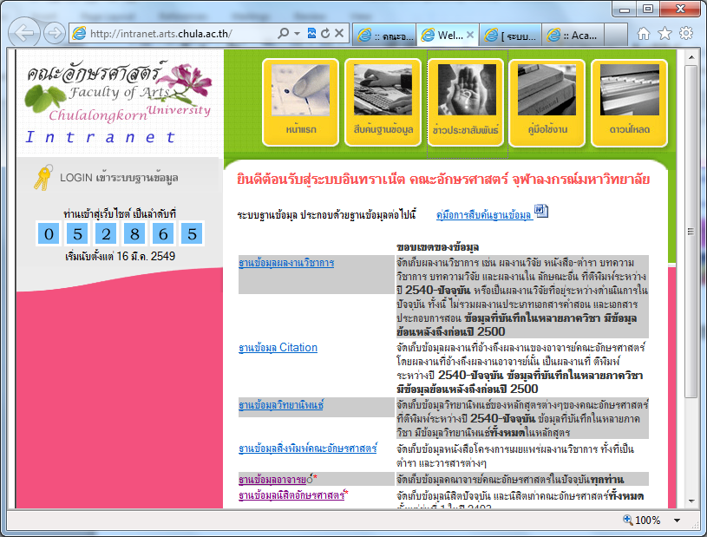

2. เข้าสู่ระบบ
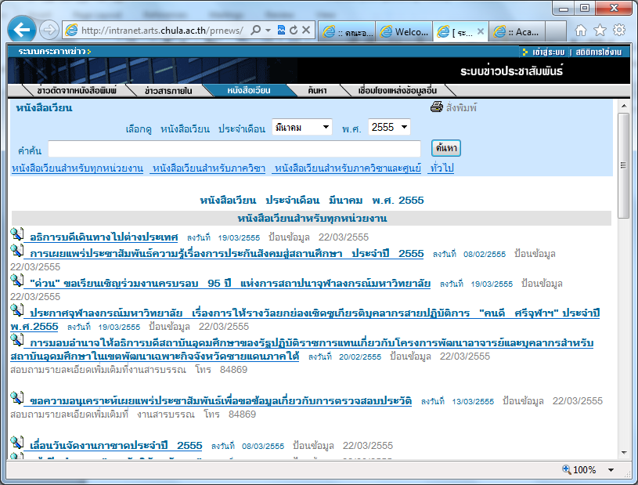

3. ป้อนชื่อ-รหัสผ่าน แล้วกดปุ่มตกลง
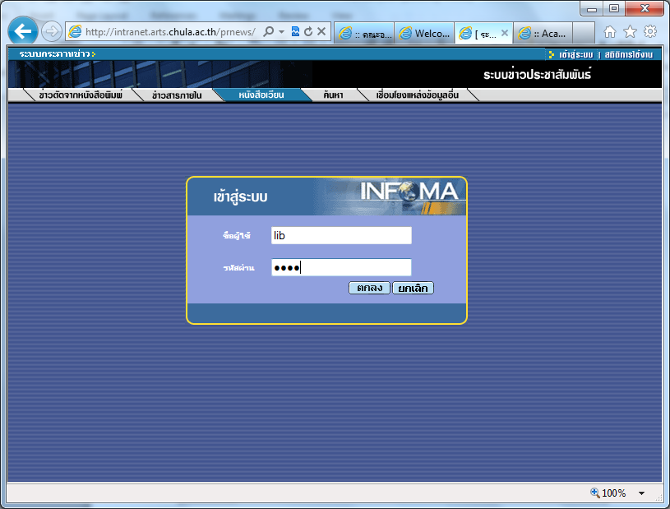

4. เลือกเมนูข่าวสารภายใน
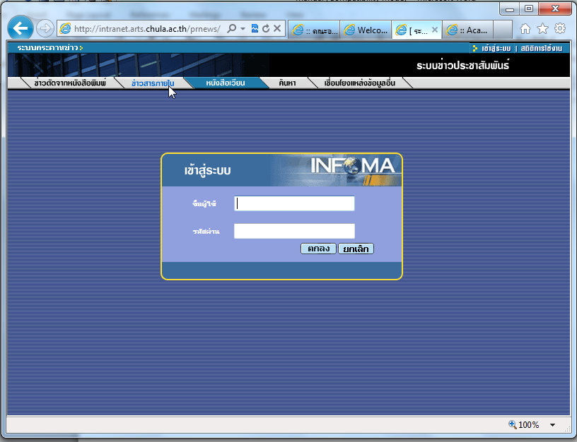

5. กดปุ่ม เพิ่มใหม่
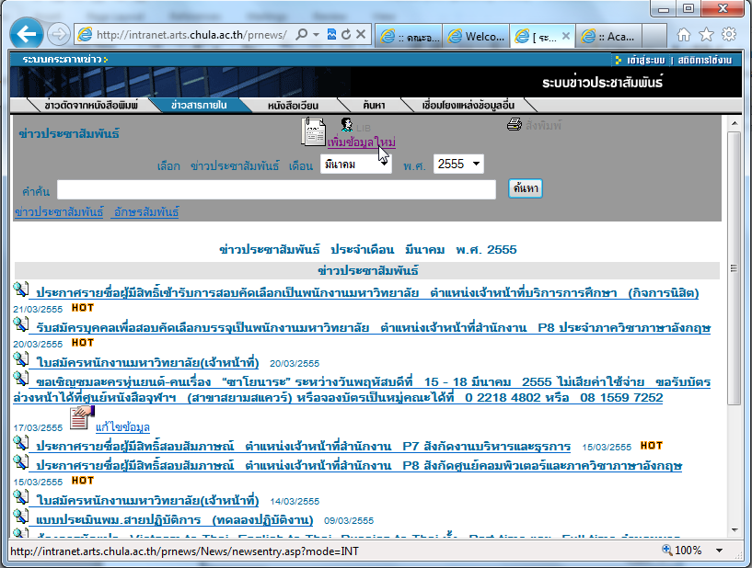

6. พิมพ์ข้อความที่ต้องการให้ปรากฏที่ช่องนี้
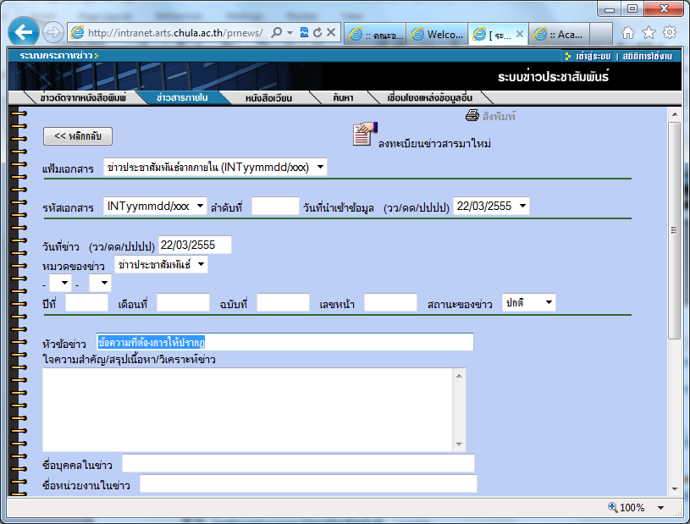

7. เลื่อนหน้าจอลงมา กดปุ่ม บันทึกเรื่องใหม่
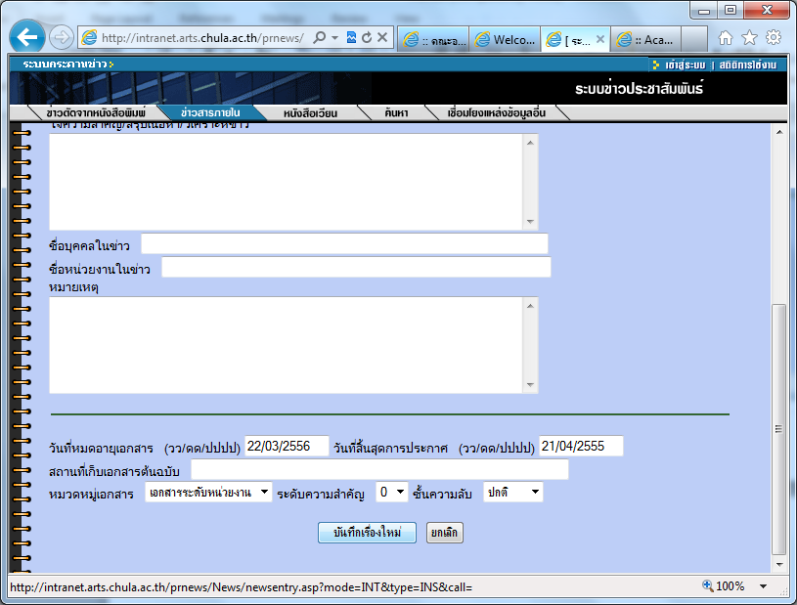

8. กดปุ่ม ต้องการแนบเอกสาร
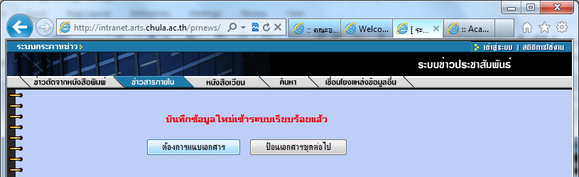

9. Browse ไฟล์แนบ แล้วกดปุ่ม บันทึก
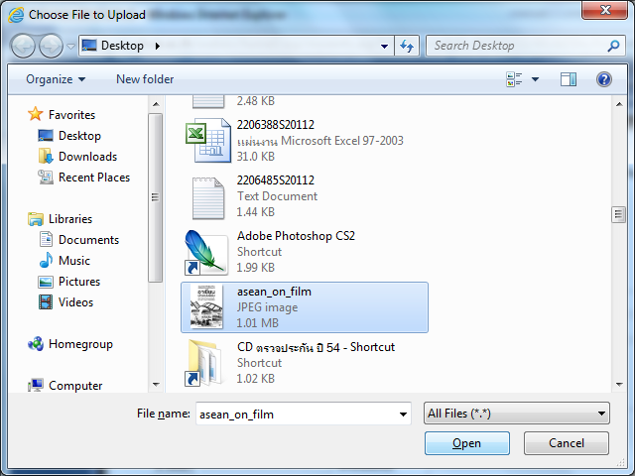
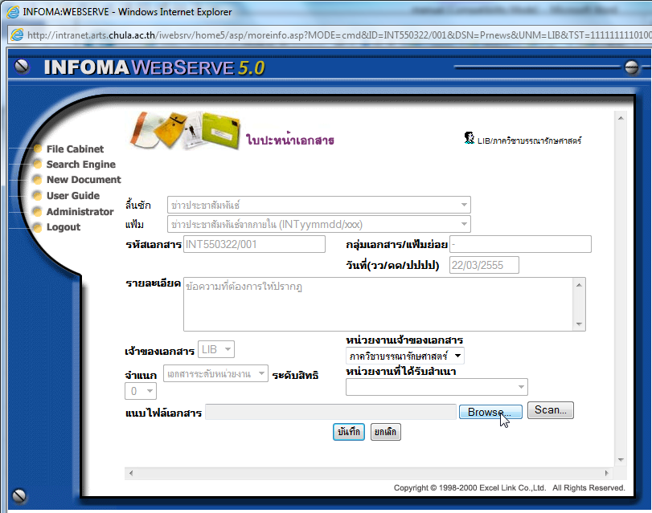

10. กดปุ่ม ปิดหน้าต่าง

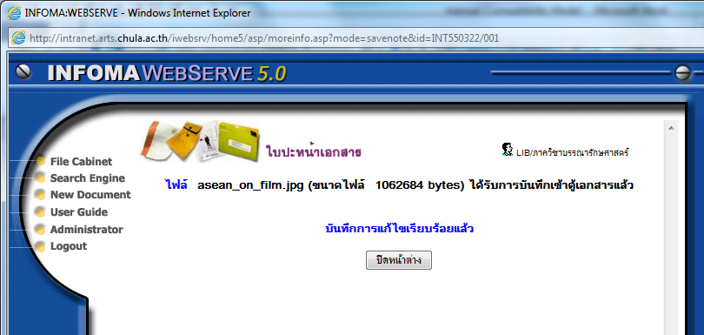

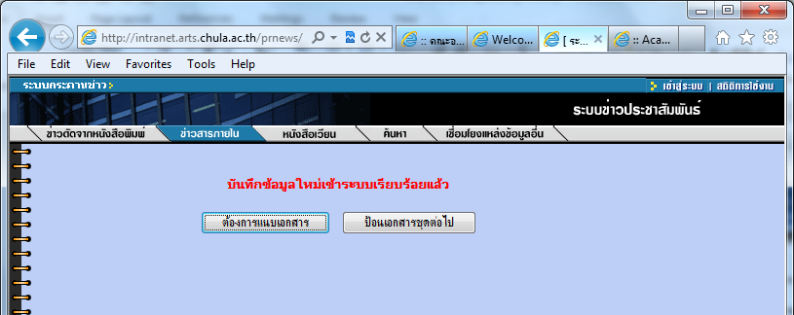

11. มาเว็บคณะ ตรวจสอบข้อมูล
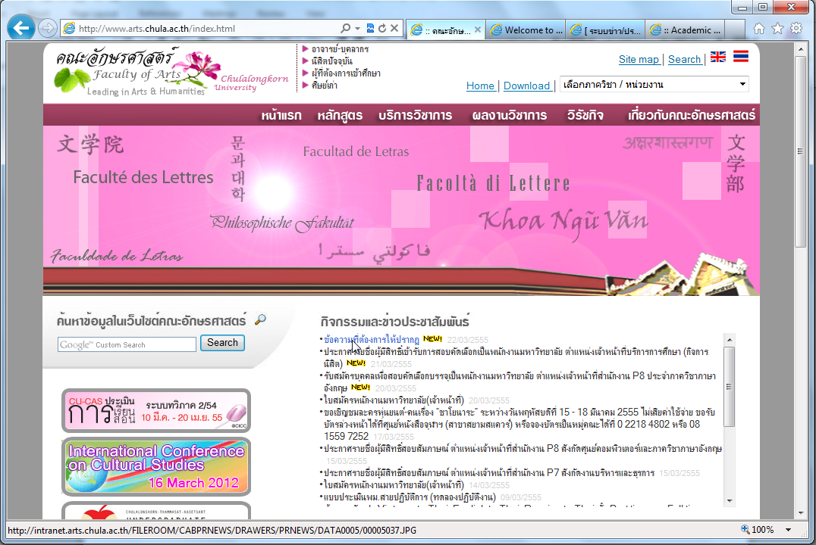

กรณีต้องการแก้ไข กลับไปหน้าเดิม จะพบว่าจะสามารถแก้เฉพาะรายการที่เป็นคนเพิ่มเองเท่านั้น
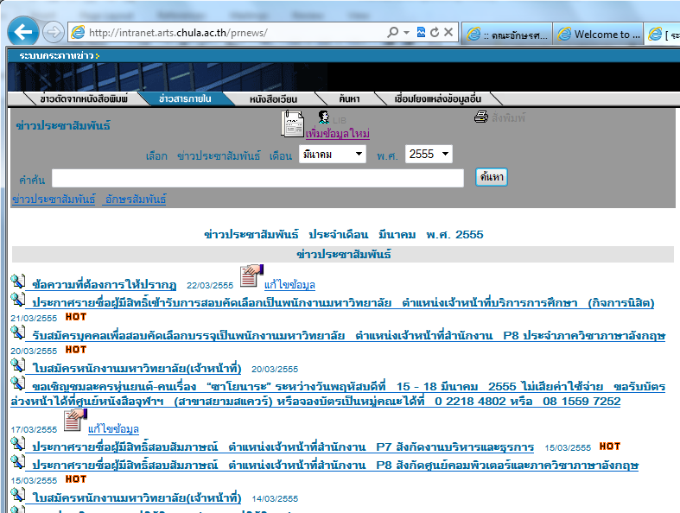

หากกดแก้ไข จะสามารถแก้ไขข้อความ และเอกสารแนบได้ หรือจะลบข่าวนี้เลยก็ได้
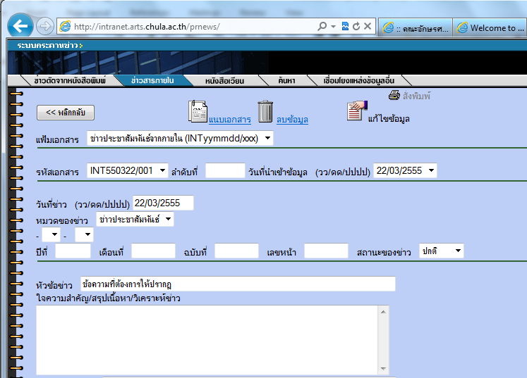

***ข่าวบนหน้าแรกของเว็บคณะฯจะอยู่เดือนต่อเดือน หากขึ้นเดือนใหม่และมีข่าวของเดือนใหม่มา post ไว้ จะแสดงข่าวของเดือนใหม่ทันที ดังนั้น หากประชาสัมพันธ์ข่าวล่วงหน้า เมื่อขึ้นเดือนใหม่ให้เข้าไป post ใหม่ด้วย ***

